1. 团队
2. 团队名称：SBClock
3. 团队成员介绍

队长：201606120041-田仕钊

Githut地址：

https://github.com/tianshizhao/tianshizhao/commits?author=tianshizhao

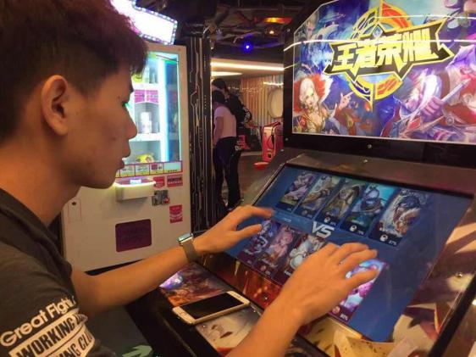

队员：201606120030-周翊涵

Githut地址：

https://github.com/zhouyihanhan



队员：201606120045-张志涛

Githut地址：

https://github.com/aHPanG0722



队员：2001606120035-钟金晖

Githut地址：<https://github.com/zhong666/test>

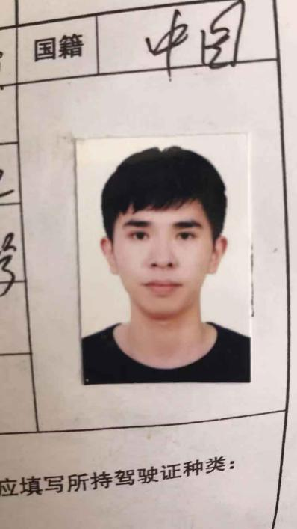

队员：201606120029-刘杰

Githut地址：<https://github.com/liujay-winslow>



1. 团队成员合照

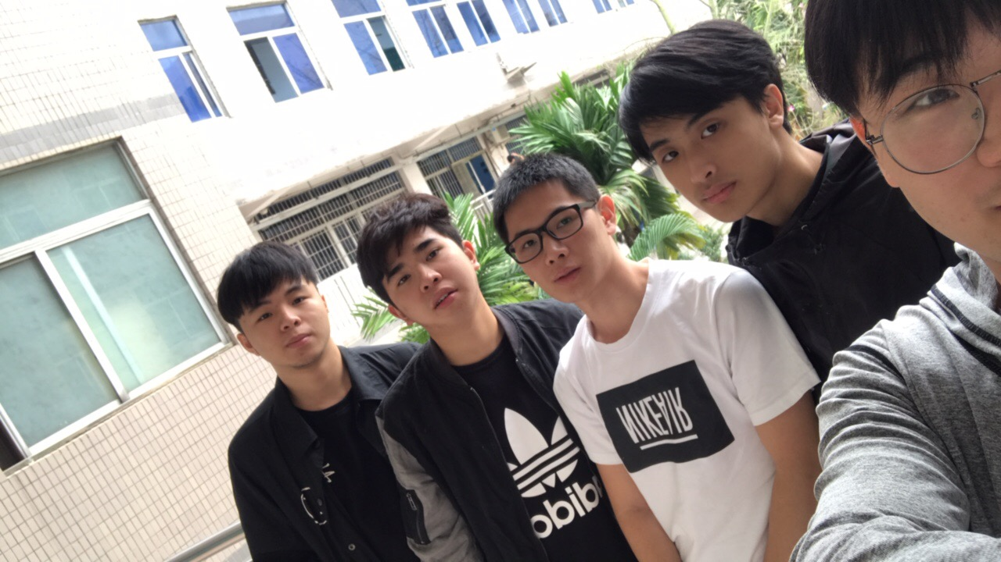

1. 团队成员角色

201606120041-田仕钊 负责开发

201606120045-张志涛 负责开发

201606120035-钟金晖 负责测试

201606120030-周翊涵 项目管理

201606120029-刘杰 负责需求

1. 采访

我采访的项目是：闹钟。

这个项目是我采访的大四师兄他们的团队项目，他们软件还没有发布到网上，但是他们有jpk安装包。他们团队花了接近一个月时间开发，用的是安卓编程语言，带给用户的价值就是提醒用户在指定的时间可以干某事情，到现在为止，该项目已经没人开发。我在我的电脑虚拟机上使用了一下这个软件，可以说功能基本可以实现，时间也可以定时设置和提醒，但是功能过于单一，没有那么多的功能来更加方便用户。目前这个项目的覆盖率相对比较低，毕竟是学生的大作业，不是面向于广大群众，但是代码的容错率还是很高的，当你输入一些乱码时，系统也会发出提醒和修改，如果这个项目给我们团队修改，我觉得还是可以的，他们也保留着他们的代码文件，我也向他们拷了源代码。我问了他们一些遇到的问题，他们普遍都说，那个音乐不好设置，当初就是因为要设置提醒音乐，才花了不是时间，我也看了一下代码，可以说音乐还是比较难设的，只能用一个类封装，然后再调用这个嵌套到警告功能中。如果这个项目再给我们团队开发的话，我觉得我们团队可以做的更好，我们在原来的基础上添加增、删、改和音乐选择等一些功能，还可以把备忘录加载到闹钟上面，设置闹钟并且写上要干的某事情，可以把备忘录和闹钟相对结合起来，这样我觉得我们可以更好的服务我们的用户，解决用户忘了做某事情的痛点。